梁平一中高2023级招生简章

一、招生对象：2020年区内外初中毕业生

二、招生名额：900 名

三、报名时间、办法：

高一新生凭录取通知书、身份证按区教委规定时间到校报名（额满为止）。

四、特设班级：梁平一中“八中”班，日语班

适“强基计划”之需，应“一带一路”之要，我校继续开设小语种日语班，同时与重庆八中合作开设梁平一中“八中”班。

小语种日语班

为适应国际人才的需求，我校继续开设日语班，用日语替代英语参加高考，既满足部分同学对日语的浓厚兴趣，又帮助英语学习困难的同学考上理想大学。

因为日语与汉字超50%相似，所以日语学习难度远低于英语。并且报考人数少，命题相对也简单。报考流程唯一区别只是在高考报名表上外语语种选择日语。上大学除国防生和英语相关专业以外，其他报考不受任何限制。学校统筹日语和其他各科的学习时间安排，保证学生各科均衡发展，从而取得更优异的成绩。

梁平一中“八中”班

今年，我校举全校之力与重庆市“三大名校”之一的重庆八中进行全方面的深度合作，特设梁平一中“八中”班。该班级采用全日制远程同步课堂的方式教学。该课堂采用现代网络技术，将重庆八中的真实课堂教学图像、声音、文字、图片、多媒体动画、视频材料等同时在远端学校中完整地呈现，让远端学生可以实时、异地、原汁原味地享受和重庆八中学生完全相同的课堂教学，通过教师一对一的跟踪指导，利用高一、高二周末的免费辅导，帮助学生掌握学习重点，突破学习难点。为学生进入一流大学保驾护航。

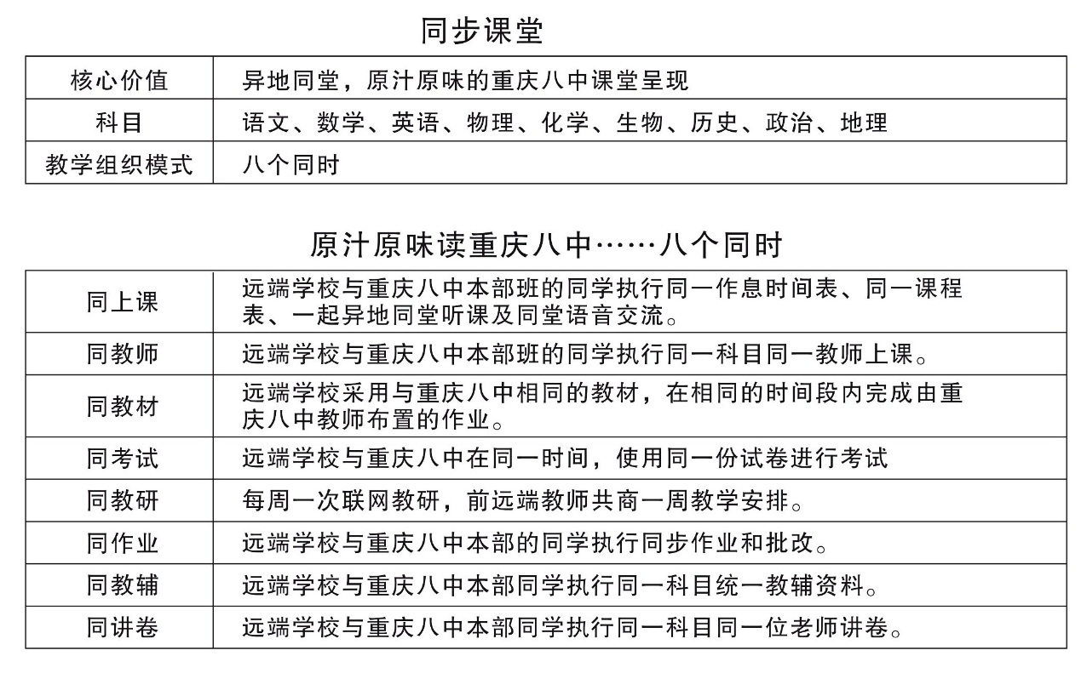

在全区第一批次的23个高中班级中，此班入口成绩从第23名提升到第10名，低进高出优势明显，提升幅度全区第一。

五、招生人数及收费标准：

　　统招生：300人。1470元/人（其中学费800元，公寓费400元，书本费270元）。

　　自主招生：600人。以区物价局相关规定为准。

六、学生奖励：

1.中考奖励：第一批志愿填报我校并被我校录取的初中毕业生，学校一次性奖励相应的金额，入学一年后兑现。

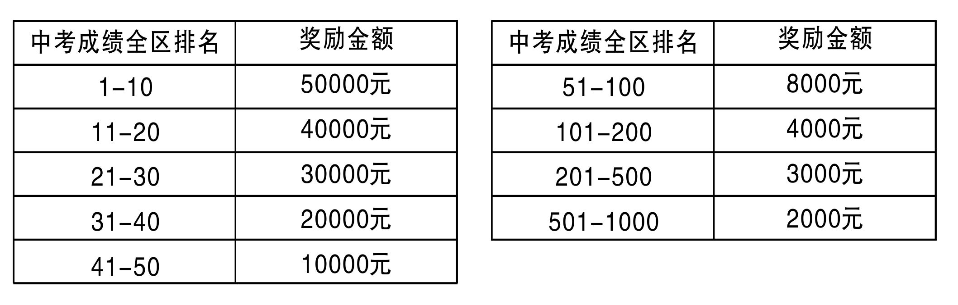

2.入学后，优先享受1250—1500元/期的助学金。

3.成绩优秀的特困生，经学校核实后，保证不因家庭贫困而辍学。

4.高考考上清华大学、北京大学的同学，学校给予腾达助学金20万元。

招生电话：023-53683777

学校地址：重庆市梁平区梁山街道人民南路309号